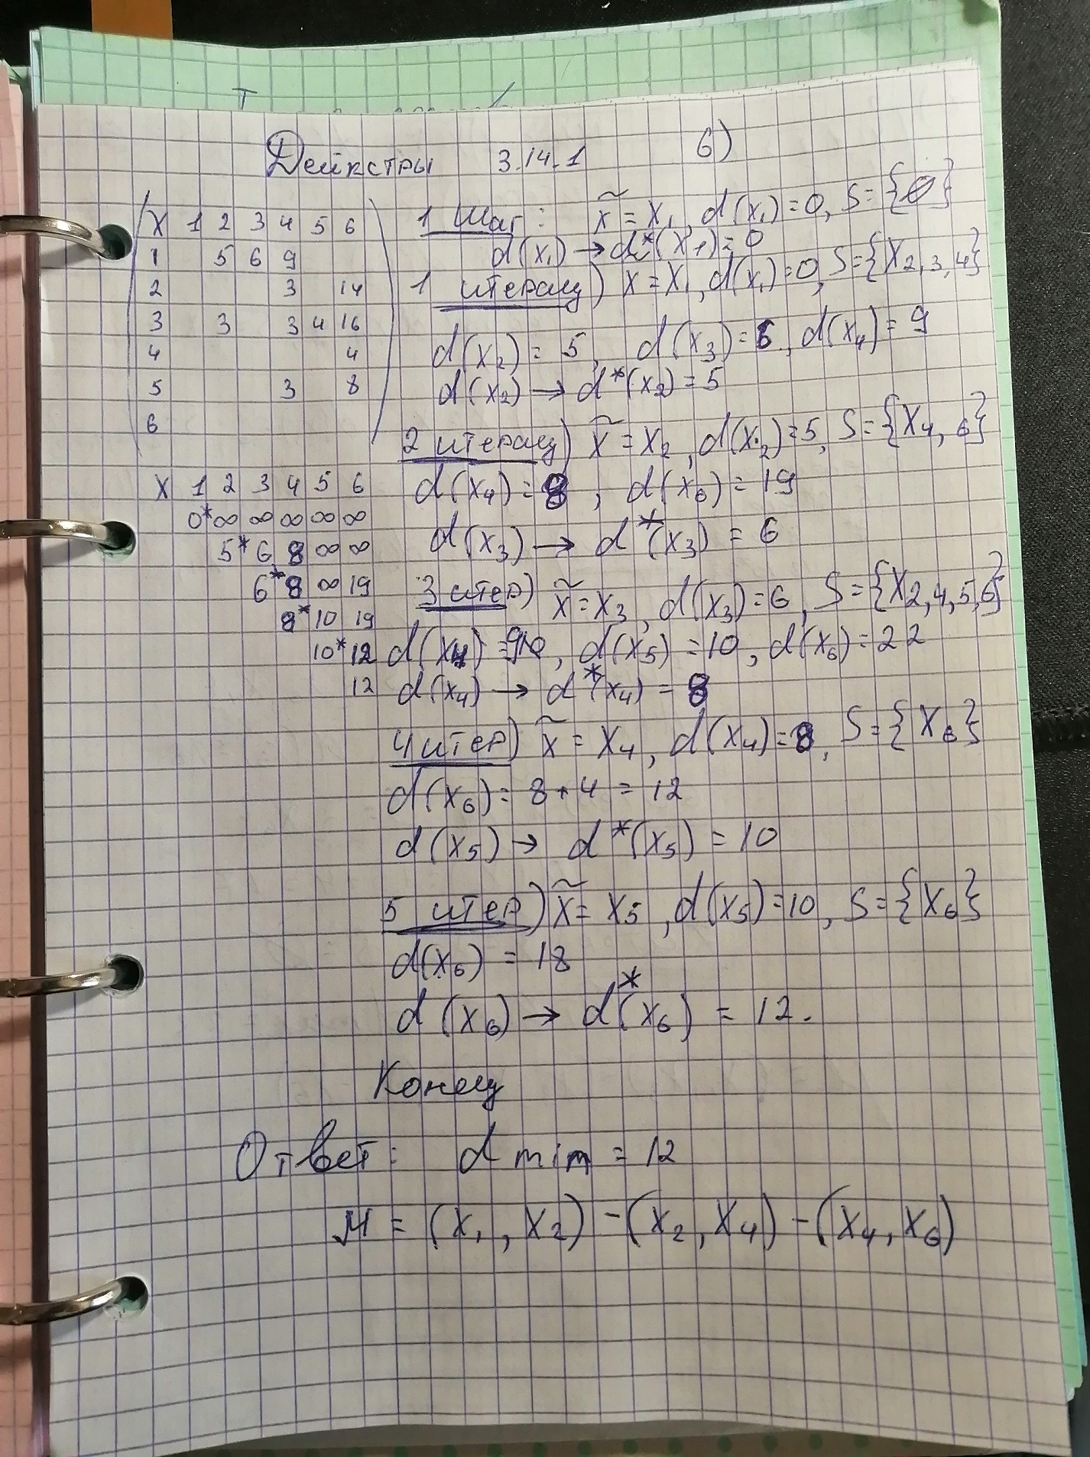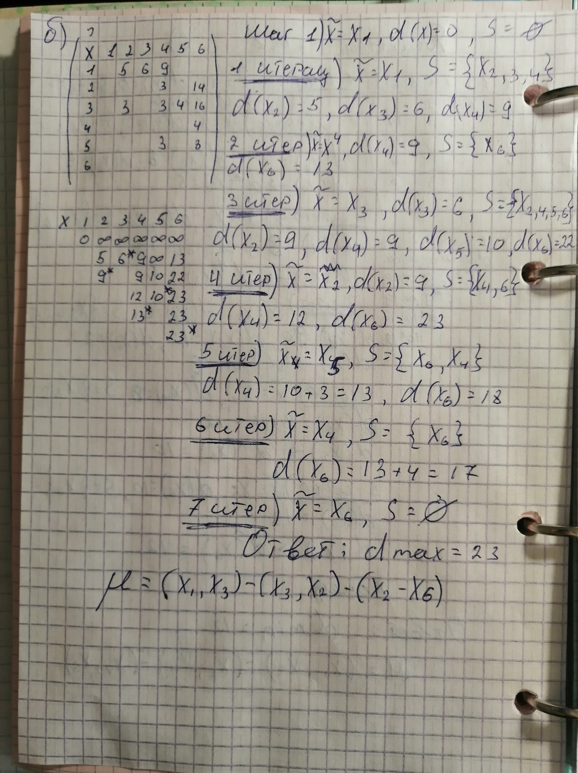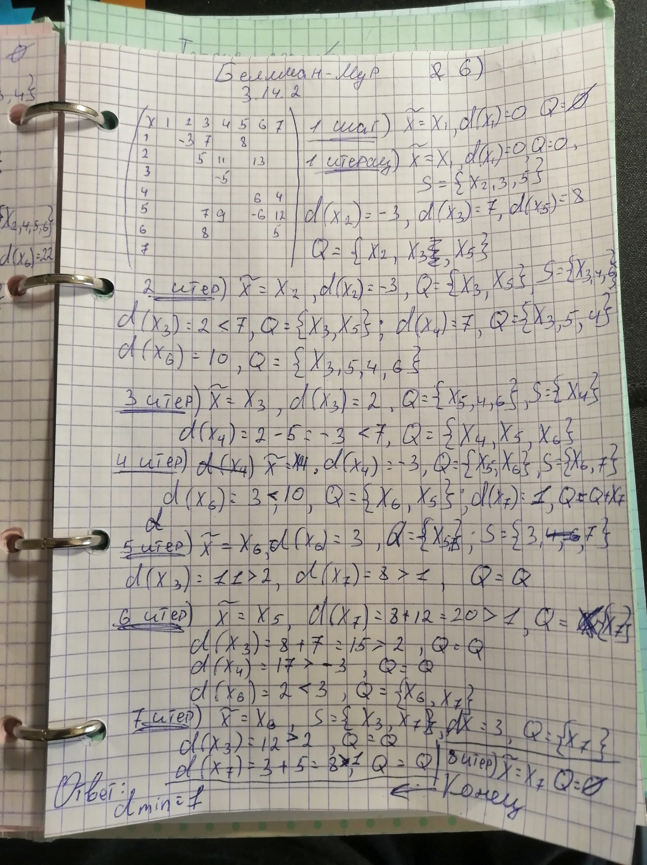

**µmin = (x1, x2) – (x2, x3) – (x3, x4) – (x4, x7);**

**dmin = 1,**

**Минимальный остов**

//В тетрадь все это переписать ->

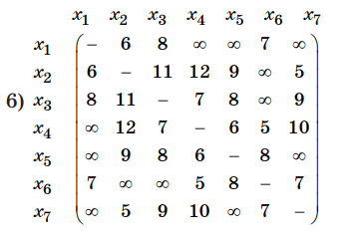

Шаг 1) ={x1}, = {x2, x3, x4, x5, x6, x7},

Итерация 1) . ={x1, x2} ,={x3,x4,x5,x6,x7},

Итерация 2) . ={x1, x2, x6} ,={x3,x4,x5,x7},

Итерация 3) . ={x1, x2, x6, x7} ,={x3,x4,x5 },

Итерация 4) . ={x1, x2, x6, x7, x4} ,={x3, x5 },

Итерация 5) . ={x1, x2, x6, x7, x4, x5} ,={x3},

Итерация 6) . ={x1, x2,x3, x6, x7, x4, x5} ,={},

Ответ  , ω(G/) = 6+7+5+5+6+7=36;

***Потоки 3.28.1***

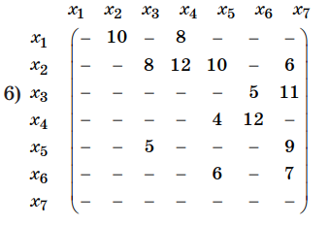

//Это задание проще делать нарисовав граф и визуально искать пути из начала в конец. Граф, правда очень грязный получается

Поток 1: х1-х4-х7 = 8

Отстатки (х1,х4)=0

(х4,х7)=9-8=1

Поток 2: х1-х2-х5-х7 = 9

Остатки (х1,х2)=10-9=1

(х2-х5) =10-9=1

(х5-х7)= 0

Поток 3: х1-х2-х7=1

Остатки(х1-х2) = 0

(х2-х7)=6-1=5

**Больше потоков нет**

**Ответ** ϕmax = 8+9+1 = 18;

**3.28.2. //нужно переписать таблицу и граф ->**

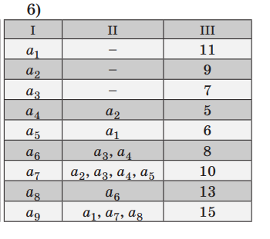 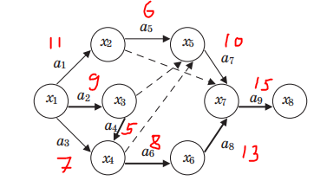

Путей 6

1. 1-2-5-7-8 t=42
2. 1-2-7-8 t=26
3. 1-3-5-7-8 t=34
4. 1-3-4-6-7-8 t=50
5. 1-4-5-7-8 t=32
6. 1-4-6-7-8 t=43

**Критический путь под номером 4 х1-х3-х4-х6-х7-х8, t=50**

***Ранние / поздние сроки событий (те, что с пометкой Х)***

tр(x1) = 0, tр(x2) = 11, tр(x3) = 9, tр(x4) = 14, tр(x5) = 17, tр(x6) = 22, tр(x7) = 35, tр(x8) = 50

tп(x8) = 50, tп(x7) = 35, tп(x6) = 22, tп(x5) = 25, tп(x4) = 14, tп(x3) = 9, tп(x2) = 19, tп(x1) = 0;

***//их нужно переписать в таком же порядке, как я и написал.***

***Резервы работ событий***

R(x1) = R(x2) = R(x4) = R(x6) = R (x7) = R(x8) = 0, так как это критические точки, они физчически не имеют резервов

R(x2) = 8, R(x5) = 8;

***Резервы работ для событий (с буквой а)***

***//Нужно красиво переписать это на листик ->***

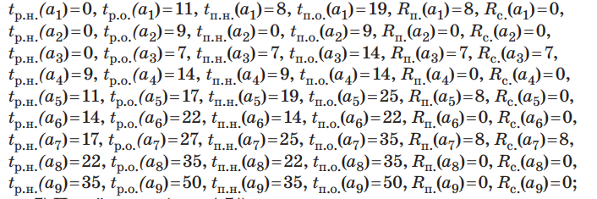

***//Это все и будет ответом***

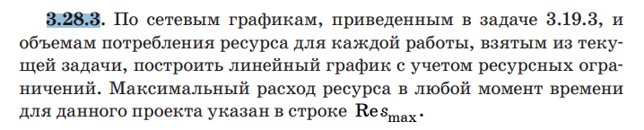

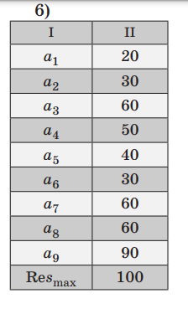 **Вот и сам график. Его красиво перерисовать. Этого хватило на зачет, а каких-либо алгоритмов четких нет**

